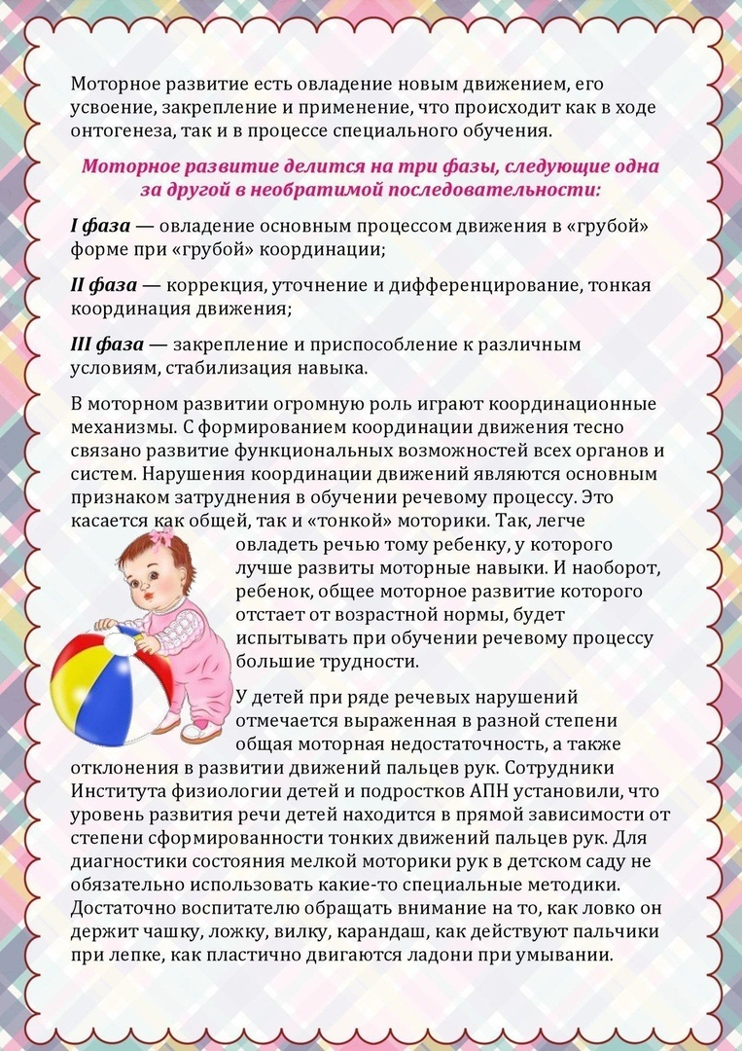
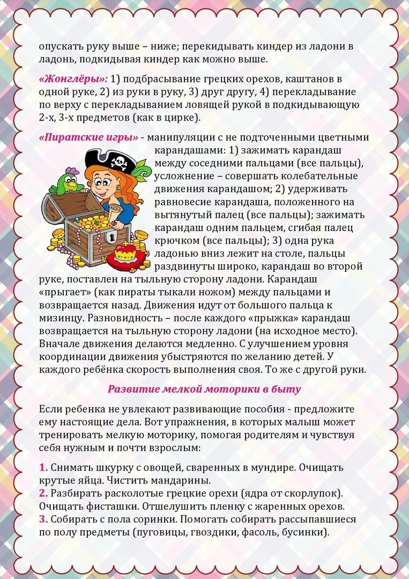
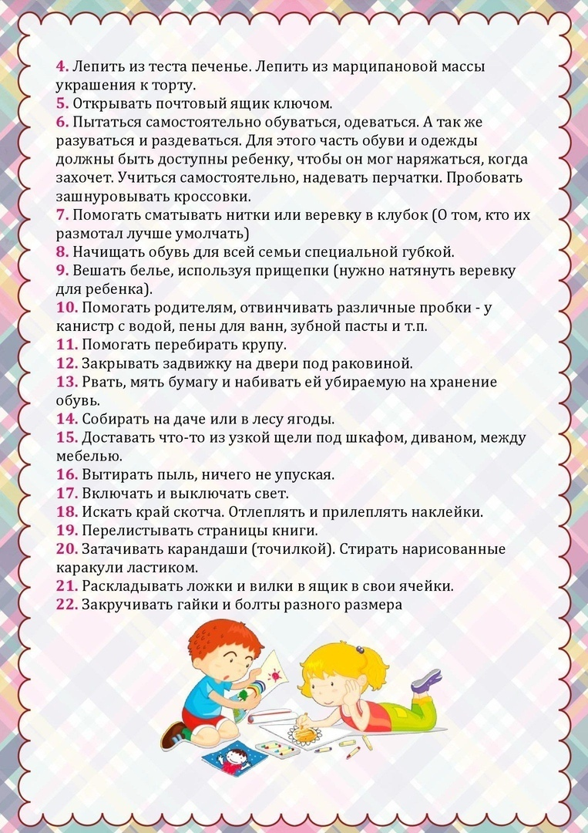
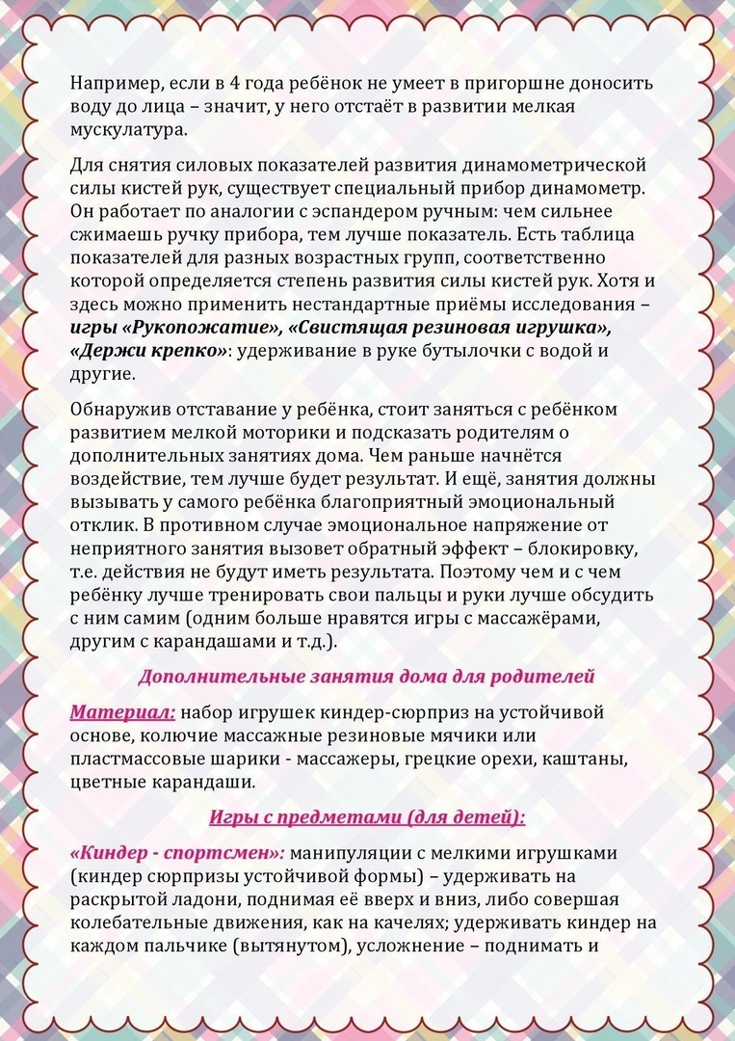

ПУНКТ КОРРЕКЦИОННО-ПЕДАГОГИЧЕСКОЙ ПОМОЩИ

Для чего же нужен учитель-дефектолог в школе?
Правильная речь – один из показателей готовности ребенка к обучению в школе, залог успешного освоения грамоты и чтения.
Как правило, дети должны приходить в школу с хорошо развитой устной речью, чётким и внятным произношением всех звуков.
Но в силу разных причин (частые простудные заболевания, невнимательное отношение взрослых к речи ребёнка, позднее речевое развитие и многое другое) не все первоклассники могут этим похвастаться.
Работа учителя-дефектолога направлена на:
- коррекцию звукопроизношения младших школьников. Родителям надо помнить о том, чем раньше ребёнок научится правильно произносить звуки, тем легче и успешнее будет идти развитие речи в целом. Поэтому в первом классе учитель-дефектолог особое внимание уделяет исправлению звукопроизношения.
- восполнение пробелов в лексико-грамматическом строе речи. Лексика – это словарный запас, его богатство, многообразие. Грамматический строй речи – это умение правильно употреблять слова в предложении, изменять их. Если ребёнок говорит «много карандашов» вместо «много карандашей», значит это одно из нарушений грамматического строя речи. Чтение детям в дошкольном детстве художественной литературы способствует гармоничному развитию речи, обогащению словарного запаса.
- развитие фонематического слуха. Такая работа идёт и в детском саду, и в школе. Фонематический слух — это умение услышать и назвать звук в слове (есть ли звук о в слове кот?), назвать звуки в слове по порядку (рука – первый — р, второй – у, третий – к, четвёртый – а), придумать слово на определённый звук (р – речка, роза, ракета) и другое.
Когда учащиеся начинают писать под диктовку, то умение определить последовательность звука в слове, услышать звук – очень сложная и трудная работа для них. Поэтому развивать фонематический слух необходимо постоянно. Работа эта длительная, так как ребёнок постепенно приучается слушать слово, звуки, из которых состоит слово.
Но основная и главная задача школьного учителя-дефектолога - предупреждение и устранение специфических ошибок при чтении и письме.
Что такое специфические ошибки?
Очень часто фонематический слух развивается у обучающихся длительно и тяжело, несмотря на все усилия учителя класса и учителя-дефектолога. В таких случаях в письменных работах и при чтении появляются нелепые, «глупые» ошибки, которые вызывают недоумение у родителей. Такие нарушения называются дисграфия (нарушение письма) и дислексия (нарушение чтения).
Дисграфические и дислексические ошибки проявляются в следующем:
• пропуски букв, слогов (машина – мшина, манна)
• перестановки букв и слогов (корова – ковора)
• замены букв (мороженое – моложенное, жуки – шуки, Люба – Луба)
• слитное написание слов (Детигуляют)
• недописывание слогов и слов (дорога – дорог, черепаха – черепа)

Иногда ошибки приобретают такой характер, что написанное прочитать и понять невозможно. Учитель-дефектолог, проводя систематическую и планомерную работу на коррекционных занятиях, устраняет такие ошибки. Часто на это уходит не один год, так как специфические ошибки очень стойкие.
Исправлению нарушений устной и письменной речи способствуют игровые формы работы, подбор доступного занимательного материала, использование элементов современных технологий. Все это позволяет обучающимся успешно овладевать учебными программами, чувствовать себя комфортно в школе.
Хочется напомнить, что без заинтересованного участия родителей в коррекционной работе не может быть достигнут положительный результат. Только совместная работа учителя-дефектолога и родителей обеспечит успешную, радостную и интересную жизнь Вашего ребёнка в школе.

